MOLUSCOS
Del latín molluscus (“blando”), un molusco es un metazoo, que puede aparecer desnudo o recubierto por una concha. Presenta simetría bilateral y, de adulto, un cuerpo no segmentado.
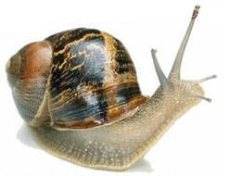
Los moluscos son invertebrados y forman uno de los filos más amplios del reino animal. Se trata de los invertebrados más numerosos detrás de los artrópodos, incluyendo a especies como los pulpos, las babosas, los calamares, los mejillones y las almejas. En total, los científicos estiman que existen unas 100.000 especies vivientes.
Gracias a sus características fisiológicas, los moluscos pueden vivir en una gran variedad de ambientes. De esta manera, pueden hallarse individuos de este grupo a más de 3.000 metros sobre el nivel del mar y también en profundidades oceánicas de más de 5.000 metros.
Algunas de las particularidades de los moluscos que los diferencian del resto de los animales son la presencia de un órgano de alimentación conocido como rádula, que está formado por dientes quitinosos curvos; el desarrollo de un pie muscular; y la existencia de una concha calcárea secretada por el manto (aunque, en ciertas especies, puede estar ausente).

